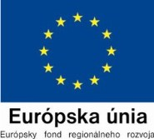 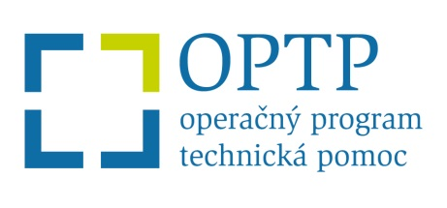

**Prihlasovací formulár**

**„Ako pomohli eurofondy môjmu regiónu a mestu 2017“**

|  |  |
| --- | --- |
| Meno a priezvisko autora spotu |  |
| Názov spotu |  |
| Minutáž spotu |  |
| Názov strednej školy / vysokej školy, v ktorej autor študuje |  |
| Adresa strednej školy / vysokej školy, v ktorej autor študuje |  |
| Meno, priezvisko a titul pedagóga, ak pod jeho vedením práca vznikla |  |
| Dátum odoslania |  |